**GTD**

GTD es una metodología de productividad personal fácil de aprender porque todo lo que enseña es de sentido común, pero difícil de practicar, al menos al principio.

Hay que implementar una serie de hábitos, y crear estos hábitos que no se tienen puede ser duro. Es un poco como empezar a hacer ejercicio o dejar de fumar. Es fácil empezar porque todos entendemos los beneficios que tiene para nuestra salud, pero es igual de fácil abandonar después de un tiempo si no conseguimos asentar el hábito.

El creador de este método es David Allen, un consultor e instructor de productividad, que el año 2001 publico el libro ‘Getting Things Done’ traducido al español como “Organízate con Eficacia”.

No está por demás decir que David Allen se considera uno de los gurús más importantes a nivel internacional en el tema de productividad y gestión personal y su método es conocido en muchos blogs y páginas y es usado por muchos CEO´s de multinacionales, a quien David Allen asesora como consultor.

El objetivo de GTD es despejar la mente de tareas pendientes y registrarlas en un sistema que facilite cumplirlas.

**El problema de Origen**

Contexto

* El trabajo ya no tiene límites claro.
* Los trabajos cambian continuamente.

Problema

* Demasiadas cosas en la cabeza
  + Falta de claridad sobre resultado deseado.
  + Falta de decisión sobre la siguiente acción.
  + Falta de recordatorios fiables.
* Las ‘cosas’ pendientes generan estrés.

**La Solución**

* Liberar a la mente de las ‘cosas’ que la ocupan y estresan.
* Enfoque
  + Exhaustivo (Se incluyen todas las cosas).
  + Sistemático (metodología y repetitividad).
* Reconocimiento de la propia capacidad para RENEGOCIAR los compromisos.

**Metodología GTD**

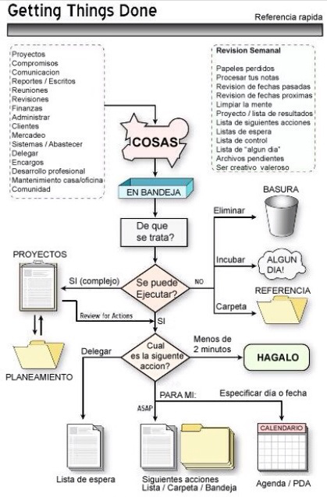

GTD es una metodología basada en las siguientes fases:

1. RECOPILAR
2. PROCESAR
3. ORGANIZAR
4. REVISAR
5. HACER

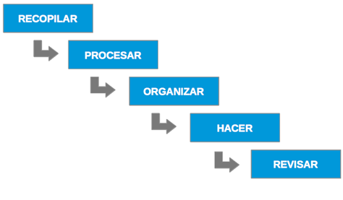

1. **RECOPILAR**

Debemos sacar todas las tareas existentes en nuestra mente y almacenarlas en un dispositivo externo llamado “Bandeja de Entrada” o “Inbox”.

Para asegurar el éxito de esta fase debemos:

* Sacarlo TODO de la cabeza
* Minimizar los ‘cestos’ de recopilación.
* Vaciar los ‘cestos’ periódicamente.

Para partir lo que hemos de hacer es anotar todo aquello que consideremos oportuno en el momento en el cual surja la idea. Para ello es recomendable llevar siempre contigo una libreta o aparato que permita registrar esas ideas lo más rápido posible.

En ocasiones descubriremos cosas que hay que hacer inmediatamente. Como consejo, hazlas, no las aplaces para más tarde. Hemos de estar enfocados en lo que queremos hacer y si no nos lo quitamos de la cabeza, no los podremos centrar en la recopilación.

Para recopilar toda la información nos ayudaremos de distintas herramientas:

* Bandeja correo electrónico
* Aplicación informática
* Archivo digital
* Grabadora de Voz
* Libreta de notas
* Pizarra
* Smartphone
* Etc.

De todas las anteriores hemos de recoger la que mejor se adapte a nuestras necesidades, incluso podemos trabajar con varias, pero lo mejor es utilizar cuantas menos mejor.

Lo verdaderamente importante en esta fase del GTD es tener una única bandeja de entrada donde guardar todo aquello que hemos ido recopilando y acordarnos de anotar todo en cuanto se nos ocurra.

Si cumplimos con todos estos preceptos habremos cumplido con la primera fase del GTD, lo que nos facilitará seguir aplicando este sistema.

1. **PROCESAR**

Esta es la fase clave de todo el proceso, pues nos permitirá determinar qué acciones hemos de realizar para cada una de las cosas que tenemos recopiladas en nuestra ‘bandeja de entrada’.

En esta fase nos hemos de plantear que acción es la que vamos a realizar, esto nos ayudará a vaciar la bandeja de entrada.

**Modos de procesar**

Existen varias maneras de procesar aquellas cosas que tenemos en la bandeja de entrada, pero las recomendadas por GTD son:

1. **FIFO** (First Input First Output). Se procesan las cosas siguiendo el orden en que han ingresado a la bandeja de entrada. Lo primero que entra es lo primero que se procesa.
2. **LIFO** (Last Input First Output). Funciona completamente a la inversa que el FIFO, lo último que entra es lo primero que se procesa.

Utilizaremos uno u otro método en función de lo que más nos convenga. Si nuestra bandeja de entrada está en un cliente de correo electrónico lo más adecuado, por eso, es utilizar a LIFO ya que algunos correos te pueden anular correos anteriores.

El siguiente paso una vez definido el modo de procesamiento es acotar que acciones realizar. En ocasiones se puede dar que para realizar unas cosas debas llevar a cabo más de una acción. Esto es lo que GTD denomina “Proyecto”. Cada proyecto incluye distintas actividades por lo que se debe definir cuál es la primera acción y todas aquellas que deriven de esta.

**¿Hay acción a realizar o no?**

En el momento en que nos ponemos a analizar las cosas pueden surgir dos opciones: que no haya ninguna acción a realizar o sí que la haya. ¿Qué hacemos entonces?

1. **Si no hay ninguna acción a realizar** nos hemos de plantear si nos servirá como elemento de consulta (deberemos guardarlo en el archivo), si es algo que ahora no podemos abordar pero si lo podemos realizar en el futuro (se guardara en la lista “algún día”) o si realmente no lo queremos para nada (debemos borrarlo inmediatamente).
2. **Si hay alguna acción a realizar** puede ocurrir que: la acción puede llevarse a cabo en menos de dos minutos (hazla de inmediato), puede llevarla a cabo otra persona (házselo saber y guarda la notificación en la lista “en espera”), debe ser planificada para un tiempo lugar concreto (anótalo en el sistema de recordatorios y olvídate de ello hasta que llegue el día de abordarla) o que deba hacerse tan pronto como sea posible.

Una vez ya hemos procesado algo y lo hemos eliminado de nuestra bandeja de entrada lo mejor es no volverlo a meter, así podremos seguir con las fases de GTD sin excepciones.

A continuación el esquema de procesamiento de tareas, acá las tareas existentes en la Bandeja de Entrada serán sacadas sin ser nuevamente incorporadas a la misma, siendo procesadas según el flujo:

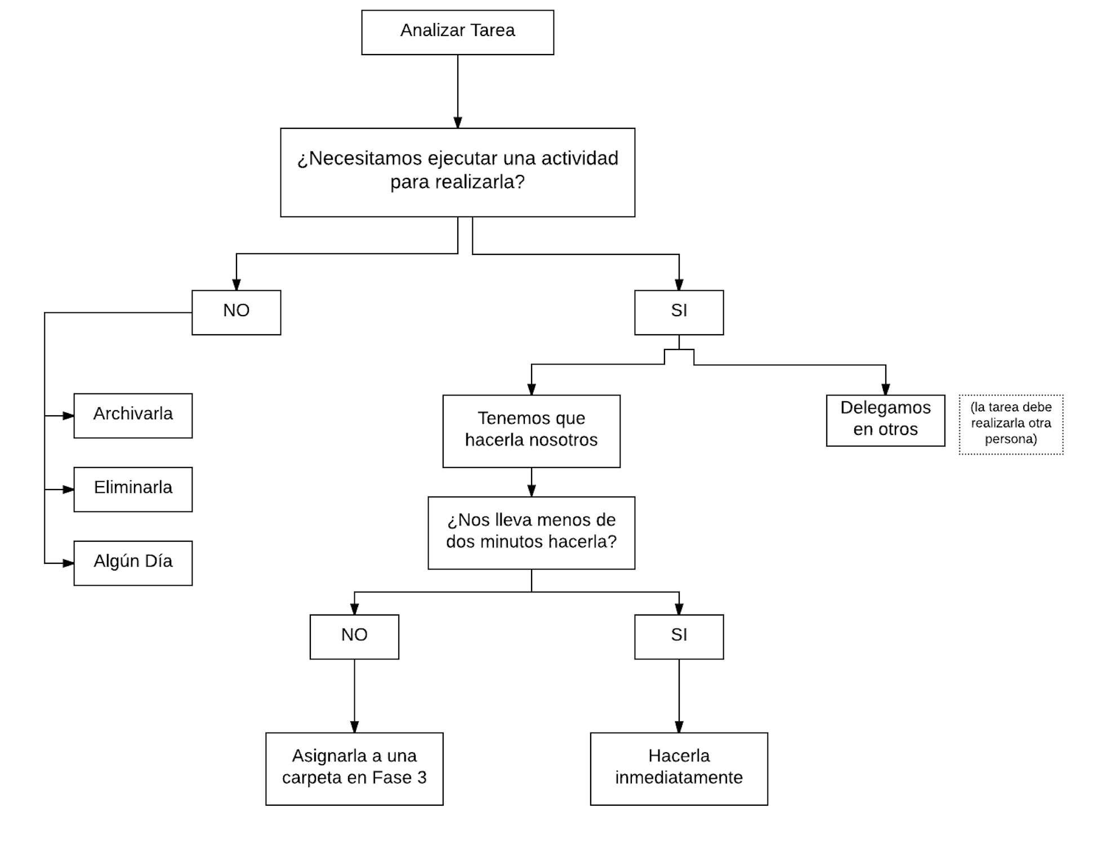

A continuación ejemplos prácticos de la fase Procesar.

Tarea nº 1: Recoger un pedido importante en la biblioteca.

* Necesitamos ejecutar una actividad para esta tarea, tenemos que desplazarnos.
* Tenemos que hacerla nosotros, no es competencia de otra persona.
* No podemos hacerla en menos de dos minutos, procedemos a asignarla a una Carpeta en la fase de Organización.

Tarea nº 2: Nos envían una copia del acta de la reunión de ayer

* No necesitamos ejecutar una actividad para realizarla.
* O la archivamos o la eliminamos.

Tarea nº 3: Llamar por teléfono al jefe del Área Ventas para solicitar información asociada a un caso particular.

* Necesitamos ejecutar una actividad para esta tarea.
* Podemos hacerla en menos de 2 minutos.

La hacemos inmediatamente.

Tarea nº 4: Reparar el sistema de aire acondicionado de la oficina.

* Necesitamos ejecutar una actividad para esta tarea.
* Delegaremos esta actividad al servicio de mantenimiento, ellos tienen la competencia.

1. **ORGANIZAR**

En esta etapa, se trata de situar las acciones que han sido procesadas anteriormente en el sitio adecuado.

La complicación de esta fase es que la primera vez que la llevemos a cabo deberemos ir creando los sitios adecuados y puede que tengamos muchas dudas al respecto, pues no tenemos muy claro como los queremos. Pero una vez superada esta primera vez, el proceso de situar acciones en los sitios adecuados es mucho más sencillo y relajado.

Esta tercera fase del método GTD se encuentra estrechamente ligada a su fase predecesora, pues conforme se van procesando las acciones a realizar se pueden ir situando en el sitio adecuado.

**Organizar los “sitios adecuados”**

Cuando ya hemos procesado las acciones que hemos de llevar a cabo mediante el GTD, hemos de decidir como las clasificamos y organizamos para después poder acceder a ellas fácilmente.

La manera más sencilla según este método es crear distintas carpetas. Algunas de las más utilizadas por la mayoría de las personas que utilizan este método son:

* **Archivos/consulta**

En esta carpeta colocaremos aquella información que nos puede ser útil y a la que recurriremos a menudo. Podemos incluir aquella información de contacto más utilizada, las listas de acciones para cumplir determinado objetivo, etc.

Hemos de tener claro que en esta etapa ÚNICAMENTE incluiremos aquella información que consultemos reiteradamente. Si se trata de información que vamos a leer una sola vez o que creemos que no usaremos habitualmente, podemos guardarla en otra carpeta.

* **Recordatorios**

En este espacio colocaremos aquellas tareas o acciones que debamos hacer en un momento determinado y que necesitamos despejar de nuestra mente, pues no es algo que tengamos que pensar inmediatamente.

Para gestionar los elementos que situemos en esta carpeta nos valdremos de nuestro calendario y sistema de recordatorios para que en el momento en el que debamos realizarla no se nos olvide.

Generalmente la acción de registrar una acción en el sistema de recordatorios no nos llevará más de 2 minutos.

* **En Espera**

Aquí enviaremos todas aquellas tareas que tengamos que realizar pero que dependen de otra persona. Es decir, aquello que debamos realizar después de que otra persona hay cumplido un paso previo.

Si hemos de incluir un gran volumen de acciones en esta carpeta lo más recomendable es realizar un sistema de identificación que nos permita localizar fácilmente la información que queramos.

* **Próximo**

Esta carpeta es el destino para aquellas acciones que debamos abordar inmediatamente. Para identificarlas mejor nos podemos valer de los que algunos expertos llaman contextos.

Dichos contextos pueden ser lugares físicos (oficina, casa,…) o momentos ideales (antes de comer, en el descanso,…) para llevar a cabo determinadas acciones. También podemos incluir acciones determinadas como contextos (llamar, leer,…). Estos serán espacios específicos dentro de la carpeta “próximo”.

* **Proyectos**

En esta fase es donde crearemos un espacio para aquel conjunto de acciones que hayamos determinado como un proyecto en la fase anterior. En este espacio incluiremos todo aquello relacionado con el proyecto (objetivos, acciones, material de apoyo,…). Para ello podemos crear distintas subcarpetas que clasificaremos según más nos interese.

* **Algún día**

Aquí incluiremos aquellas acciones que hemos determinado que realizaremos, pero que no concretamos al momento exactamente. Lo importante de esta carpeta es revisarla a menudo para hacer una selección de elementos que aún queramos realizar. Si nos queda claro que algo no lo vamos a hacer hemos de eliminarlo y borrarlo de nuestra mente y proceso.

Organizar todas las acciones siguiendo este sistema nos facilitará la creación de un mapa organizativo donde veamos de manera gráfica todas las acciones que hemos de realizar y el momento en que debamos hacerlo. A su vez también nos facilita el almacenaje de toda aquella información que nos llega diariamente y que hemos de almacenar. Así que no olvidéis prestar atención a esta fase del método.

1. **REVISAR**

Esta es quizás la fase más simple de GTD, pero una de las que nos tomará más tiempo debido a su complicidad en sí misma. Revisar parece sencillo, pero en realidad es complicado pues hemos de analizar si cada elemento esta donde debe y en caso contrario volver a procesarlo y situarlo correctamente. Revisar nuestro sistema ha de convertirse en un hábito y herramienta que nos ayude a sentirnos cómodos con lo que hacemos, o lo que es lo mismo, que nos ayude a confiar en nuestro sistema.

**Frecuencia de Revisión**

Tal como hemos ido viendo en las distintas fases del proceso contamos con distintos elementos repartidos en listas que requieren de revisión. Por ello lo más conveniente es realizar distintas revisiones para asegurarnos que todo marcha correctamente y no nos olvidamos de nada.

**Revisión diaria**

Tanto el calendario o sistema de recordatorios como la lista de “próximo” requieren una revisión diaria. En el caso del calendario lo mejor es revisarlo antes de comenzar la jornada para hacernos un mapa de lo que hemos de hacer. Otra opción es revisarlo el día anterior al finalizar la jornada, así ya sabemos que nos espera al día siguiente.

En el caso de la lista “próximo” es recomendable hacerlo diariamente, pues en ella incluimos las acciones que hemos de abordar en cuanto podamos y tengamos un espacio libre en nuestra jornada.

Con esta revisión conseguimos organizar un mapa de las acciones que hemos de llevar a cabo durante la jornada. Este mapa lo adaptaremos en función de las tareas y así evitaremos sentirnos agobiados al querer hacer más cosas de las que en realidad podemos. Por eso hay que ser realista a la hora de organizarlo.

**Revisión Semanal**

Una vez por semana es conveniente revisar todo nuestro sistema GTD incluyendo todo aquello que nos haya surgido durante la semana y que este fuera de él.

Lo más acertado es dejar esta revisión para la última jornada laboral. En la planificación de esta jornada deberemos incluir algunas horas libres después de la revisión para tener tiempo de resolver dudas o acciones que haya que llevar a cabo durante o después de la revisión y así aseguramos que el fin de semana nos queda libre de tareas.

Otros elementos que hemos de revisar semanalmente son los proyectos. Esto nos ayudará a determinar el estado de cada uno de ellos y asegurarnos cuál es la próxima acción a llevar a cabo en cada uno de ellos.

También tendremos que analizar las listas de “próximo” y “en espera” para saber que acciones hemos de eliminar al estar ya finalizadas. En el caso de la lista “algún día” puede ocurrir que las acciones y proyectos se puedan llevar a cabo y haya que organizarlas en su sitio adecuado, que aún no sea el momento de abordarlas o bien que nos aseguremos que se trata de acciones que nunca tendremos de realizar, con lo que las eliminaremos definitivamente.

En ambos tipos de revisión es importante buscar el momento adecuado para llevarlas a cabo y así asegurarnos que nuestro sistema sigue funcionando correctamente.

El equilibrio que nos ofrece GTD se basa en revisar todas nuestras tareas y acciones ya sea diaria o semanalmente. Hemos de recopilar todos los papeles que hemos ido acumulando e incluirlos en el sistema, así no se nos pasara nada por alto.

1. **HACER**

Llegamos al último paso de GTD, “Hacer” es la fase objetivo de todo el proceso, en el cual se dedican cuatro fases a planificar para llevar a cabo las acciones de la manera más productiva.

A raíz de todo lo analizado anteriormente sabemos que hay distintos tipos de acciones o tareas que hemos de realizar:

* Acciones anteriormente definidas y situadas en la carpeta próximo.
* Tareas que surgen.
* Repasar el sistema GTD (volver a organizar nuestras tareas).

Hemos de ser bastante rígidos respecto a las tareas que nos surgen ya que interrumpen nuestro sistema de productividad y harán que todo el trabajo de organización previo no sirva para nada.

**Como escoger las acciones a hacer**

En la tercera fase del proceso GTD, organizar, hemos determinado distintos “sitios adecuados” en los que hemos colocado todas las taras o acciones que teníamos al iniciar el proceso. Es de aquí en donde escogeremos las acciones que hemos de hacer. Más concretamente las seleccionaremos de la lista “Próximo”, la lista de tareas que hemos de realizar inmediatamente.

¿Y cómo las escogemos?

Muy sencillo. David Allen propone cuatro criterios que nos van a ser de gran utilidad para ello.

* **Situación**: Este criterio nos habla sobre la situación necesaria para poder llevar a cabo la acción. Como ya hemos comentado lo mejor es organizar las acciones por contexto, así cuando aparezca el contexto idóneo podemos localizar las acciones más fácilmente y sin necesidad de repasar toda la lista “próximo”.
* **Tiempo**: El tiempo que necesitamos para llevar a cabo la acción también influye al escogerla. Este viene determinado por nuestro calendario diario y los espacios que nos quedan libres en él.
* **Energía**. Toda acción requiere de una energía determinada y por eso también es un criterio a tener en cuenta al seleccionar la próxima acción. Las acciones que mayor energía requieren es mejor abordarlas en los momentos en que menos saturados estemos y dejar aquellas acciones más mecánicas para cuando menos energías tengamos.
* **Prioridad**. Otro criterio, y bastante importante, es la prioridad o “urgencia” que tenga una acción. Algo que nos ayudará a determinar este criterio es revisar la lista “Próximo” y sus contextos ajustando las prioridades.

Teniendo en cuenta estos criterios nos era más fácil establecer cuál es la acción que hemos de realizar primero. También haremos mejor nuestras elecciones cuanto más claro tengamos los objetivos de nuestro trabajo.

Como consejo: cuando empieces una tarea o acción acabala antes de dar inicio a la siguiente.

El método GTD cuenta con millones de seguidores en el mundo.

Gran parte de su éxito se debe a que ha sido utilizado y validado de forma empírica, por múltiples investigadores. Los cuáles concluyen de forma unánime, que el método GTD incrementa la productividad y reduce el estrés laboral.

Recuerda: Ningún sistema de organización es bueno si pasamos más tiempo organizando que haciendo. Por lo tanto**la clave es: ACCIÓN.**

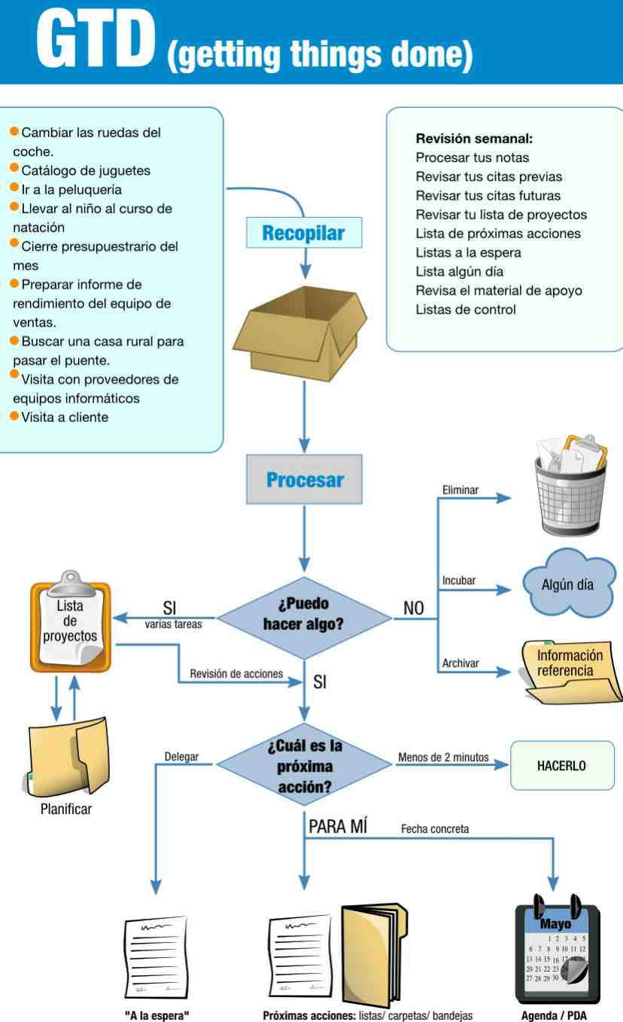

**Aplicaciones GTD**

* Toodledo 🡪 [https://www.toodledo.com](https://www.toodledo.com/)
* Google Keep 🡪 [https://keep.google.com](https://keep.google.com/)
* Wunderlist 🡪 [https://www.wunderlist.com](https://www.wunderlist.com/)
* Trello 🡪 <https://trello.com/>
* [**Microsoft Outlook**](http://office.microsoft.com/en-us/outlook/default.aspx)**(Windows)**